Nearpod
Referent: Michael Simon (WEG, Freiburg)
Session 1, 11:30-12:15
- Nearpod ist eine browserbasierte Lernplattform, auf der „Lernpakete“ geschnürt und verschiedene Learning Apps integriert werden können.
- Vorteil: browserbasiert! Von jedem Gerät/Betriebssystem aus zu bedienen
- Das braucht man: Jede*r Schüler*in braucht ein digitales Endgerät, am besten Tablet oder PC, ggf. auch Handy, je nachdem, welche Anwendung man nutzt
- Kosten: 1 Monat Gratisnutzung, wenn man mit interaktiven Elementen arbeiten möchte, kostet es ca. 80 Dollar/Monat
- Theoretisch kann man dies auch in Moodle integrieren
- besonderes Tool: VR-Umgebung (Virtual Reality)
- Lehrer*in kann einstellen, wie lange das Lernpaket verfügbar ist
- Vorteil: Lernpaket auf Nearpod lässt sich als pdf exportieren, Links bleiben interaktiv
- Lernpaket kann als „live session“ (Klasse gemeinsam am Beamer, frontal) oder „student-paced“ (jede*r für sich, eigenes Lerntempo)

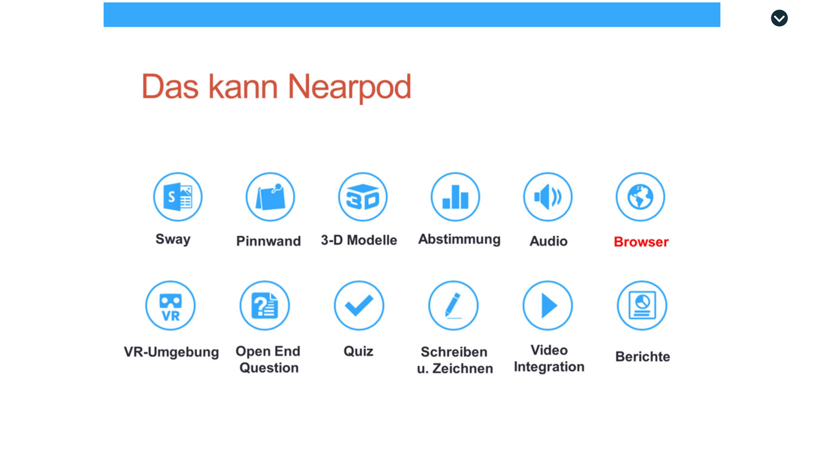
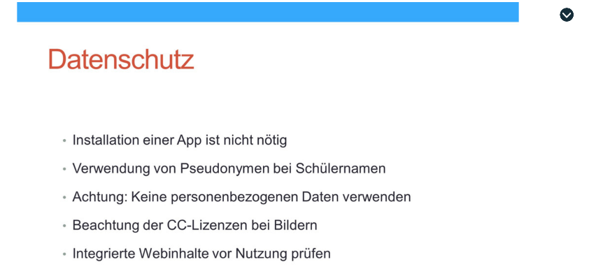

- Beispiel: Memory-Spiel („Matching pair”)

- Lernvideo: Man kann aussuchen, ob es auf „all devices“ oder „One device“ abgespielt wird, entweder hören die Schüler*innen es gleichzeitig mit Kopfhörern am eigenen Gerät oder man spielt es vorne für alle laut ab.

- Anschließend Aufgabe: „Fill in the banks“.
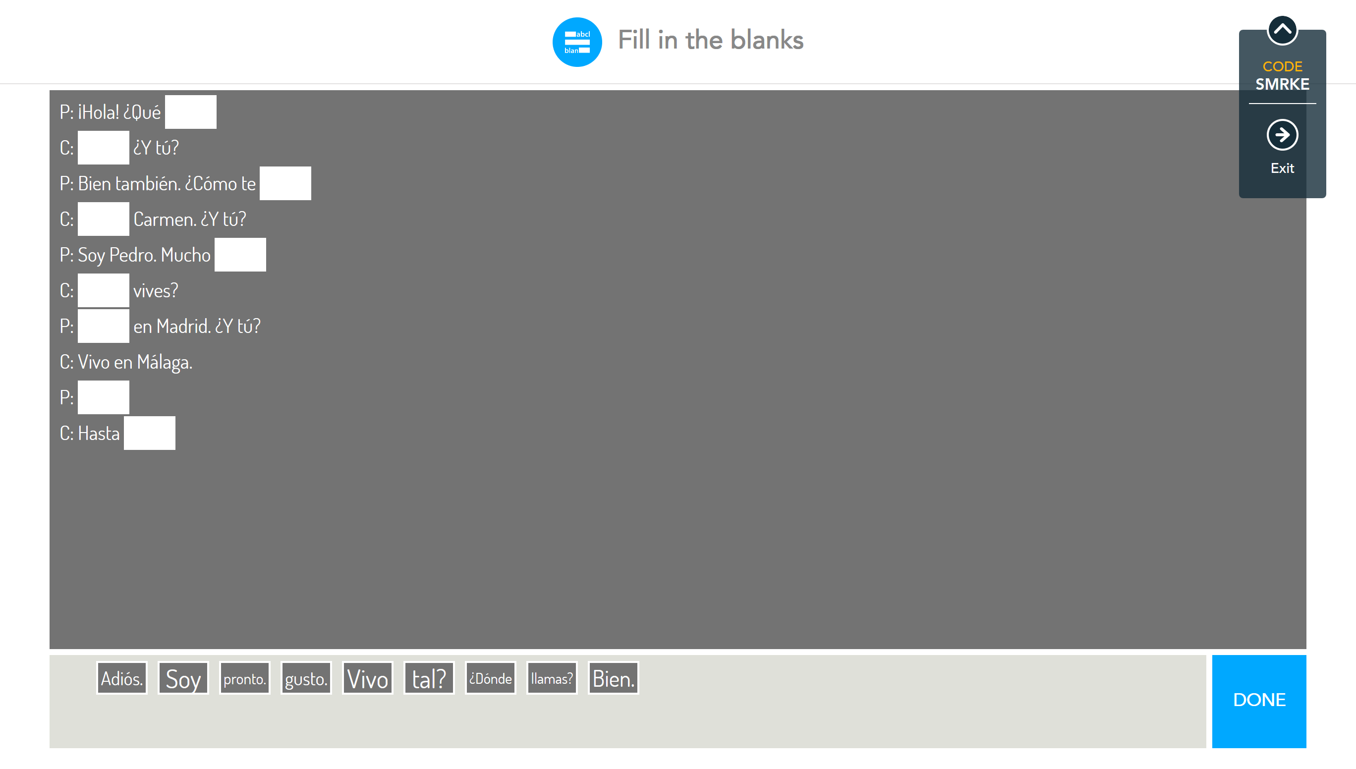
- Feedback integriert (Tool: „Poll“)
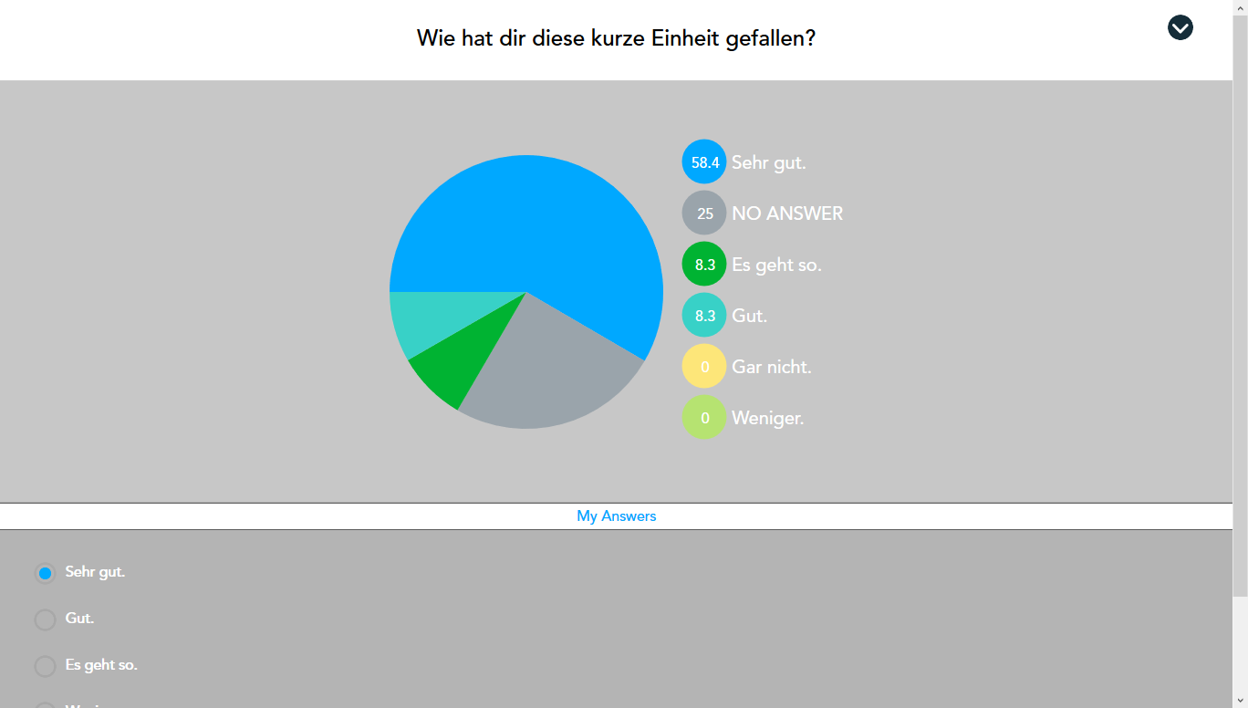

- 360cities.net 360 Grad Ansicht von vielen Städten, Bauwerken, Kirchen, Unterwasser…

